Балабақшаның атауы «Павлодар қаласы №11 сәбилер бақшасы» МҚКК
Т.А.Ә. Қамария Қабыкенқызы Бүркітбаева
Лауазымы - тәрбиеші
Жұмыс өтілі - 20 жыл
Санаты - бірінші
Тақырыбы «Жаманнан жирен, жақсыға үйрен».
Топтың жасы – даярлық топ

Білім беру саласы : «Таным»
Бөлімі: Айналамен таныстыру. Экология
Тақырыбы: «Жаманнан жирен, жақсыға үйрен».
Мақсаты: «Әдептілік» туралы түсініктерін кеңейту. Әр бөлімнен жақсы жағымен, жаман жағына талдау жасай білүге үйрету. Логикалық ойлауды дамытып, ой өрістерін кеңейту. Тілін,сөздік қорын, шығармашылық тұлғасын дамыту . Ертегі арқылы экологиялық, адамгершілік тәрбие беру. Жақсы мен жаманды ажыратып, ойға ұстап, бойға сіңіру. Әдептілікке, сыпайлыққа тәрбиелеу.
Әдіс-тәсілдер: Сұрақ-жауап, әңгімелесу, көркем сөз пайдалану, түсіндіру, көрсету, сөзжұмбак жасыру, тәжірибе.
Көрнекілік: Сөзжұмбақ, ертегі кейіпкерлерінің суреті, тірек-сызбалар, белгілер, зерттеуге арналған заттар.
Алдын ала жұмыс: Су және оның табиғатта болатын орындары туралы түсінік беру. Өсімдіктер, құстар, жануарлар туралы әңгіме жүргізу. Нақыл сөздермен таныстыру. Жақсылық туралы өлең жаттау. Мұнай, «Қызыл кітап» туралы түсінік беру. «Мақта қыз бен мысық» ертегісін қайталау.
Сөздік жұмыс: Әдет, ағаштын діңгегі, өзегі, сақинасы.
Ұйымдастыру түрі: Топпен, топшамен, жұппен.
65
Әрекет түрі | Тәрбиешінің әрекеті | Баланың әрекеті
Қызықтыра  ұйымдастыру.  Сергіту сәті:  Қорытынды: | «Алтын сөз» Н.Айтовтың өлеңін айтып, достық шеңберін ұйымдастыру.  Сұрақ : - осындай алтын сөздер балаларды неге үйретеді?  - Осы барлық айтқан сөздерді бір сөзбен айтқанда басқа сөз шығады, оны білу үшін мынау сөзжумбақты шешу керек(«Әдет»)  Сұрақ: - Қандай сөз шықты?  Түсіндіру: - жақсы істер бұл жақсы әдет. Өмірде жақсы әдет пен жаман әдетте кездеседі, бұл ақ түс пен қара түс сияқты.  - Жақсы әдетті қандай түс пен белгілеуге болады?Неге?  - Жаман әдетті қандай түспен белгілейміз?Неге?  Бүгін біз жақсы әдетті, жаман әдеттен ажыратып, жаманна жиреніп, жақсыға үйренеміз. Мен сендерді қызықты ертегіге саяхатқа шақырамын.  Бірақ бұл ертегінің кейіпкерлері бізден жасырынып қалыпты!  Оларды тауып алу үшін мынау кейіпкерлердің суретін алып жұмбақ, мимика, қимыл арқылы түсіндіресіндер.  - Қандай ертегіге қонаққа келдік?  - Біздің жол көрсеткішіміз- мысық болады. Ол өз ертегісіне саяхатқа шақырады. Суреті корсету.  - Бірақ қарандаршы, мысық екі түсті дөңгеле ұстап жүр (ақ, қара)  - Неге?  - Дұрыс, мысық екі ойда жүр, жақсы мен жаманды ажырата алмайды. Мысықты үйретейік!  Міне мысық сиырға келіпті, одан не сұрады?  - Үй жануарлардан қандай пайда бар?  - Ал жануарларға қандай зиян- кестік жасауға болмайды?  Суретті көрсету.  - Мысық сиырға жапырақ іздеп бірақ ол қайда және қалай өсетінін білмейді.  Ағаштын құрылысын бағыттар арқылы түсіндірүге ұсыну.  - Бірақ мұнда да ақ пен қара белгілері тұр.  - Өсімдіктерге қандай зиян-кестік жасауға болмайды?  Белгілерді ұсыну.  Ағаштын діңгегін зерттеуге ұсыну.  Өсімдіктерге жақсылық жасайтын белгілерді көрсетуге ұсыну  (Бір кезде есік қағып, қыз келеді)  - Сәлеметсіздер ме, мен ертегідегі су тасыйтын қызбын. Сіздерге су әкелдім.  - Рахмет, төрге шық. Қандай таза, мөлдір су әкеліпті.  - Кәне балалар, мысық пен қызға су туралы не білеміз айтып берейік.  Су туралы тірек-сызба ұсыну  - Балалар қарандаршы, суда неге қара белгі тұр? Суды зерттеуге ұсыну.  Өлең айтқызу:  Біз тәртіпті баламыз,  Жануарларды қорғаймыз,  Су таза, мөлдір болсын,  Жер шары жайнасын!  Дүкеннін суреттін көрсету.  - Мысық дүкенге келеді, бірақ мұнда да ақ пен қара белгілері тұр.  - Неге? Кәне әр суретті ашып көрейік.  Кәмпиттін суретін көрсету.  Жақсылығы мен жамандылығын айтқызу.  Сіріңкенің суретін көрсету.  Жақсылығы мен жамандылығын айтқызу.  Тауықтын суретін көрсету.  - Мысық тауықтан не сұрады?  - Жұмыртқадан қандай пайда бар?  - Тағы үй қустарынан қандай пайда бар?  Тышқаннын суретің көрсету.  - Бір кезде мысық тышқанды көріп, бас салып, ұстап алыпты.  - Балалар, біз мысықты жақсы әдетке үйретсек, оның есіне жаман әдет түсіп кетіпті.  - Кәне, мысық пен бірге барлық жаман әдеттерді бойымыздан тастап, тек қана жақсы әдеттрі жинап алайық.  - Балалар, мысық бәрін түсініп, сендерден кешірім сұрайды. Кешіресіңдерме ?  - Дұрыс, кешірү, кек сақтамау деген ол да жақсы әдет!  «Өзіңді тану». Ө. Ақыпбековтың еске түсіріп ұсыну | Балалар шеңбер құрып өлеңнің сөзін айтып, қимыл жасайды.  Жауап береді: тәртіпке, мейрімділікке, жақсылыққа т.б.  Сөз жумбақты шешеді  Жауабы: «Әдет»  Жауап береді  7 бала ортаға шығып, жұмбақтайды (мысық,сиыр,ағаш,қыз,таразы,тауық,тышқан)  Жауап береді: «Мақта қыз бен мысық».  Жауап береді.  Жауабы  Жауап береді, суреттерді топтастырады.  Балалар арнайы белгілерді көрсетіп түсіндіреді.  Жақсы істерді ақ шеңберге қояды, жаман істерді қара шеңбеоге қояды.  Бір бала ортаға шығып тірек-сызба арқылы түсіндіреді.  Балалар белгілерді топтастырып, түсініреді.  Тәжірибе арқылы діңгектін өзегін санап, ағаштын жасын айтады.  Белгілерді тақтаға қойып түсіндіреді.  Тірек-сызба арқылы су түрлерін атап береді (көл,өзен,теңіз,мухит)  I топ: Қара мұңайды таза суға қосады.  II топ: Таза суға қоқыс тастайды. Тәжірибе жасап тірек сызба арқылы натижесін түсіндіреді.  Алақандарын көрсетеді.  Алақанын алақанына қойып сипалайды.  Қолдарымен толқынды көрсетеді.  Дөңгелек жерді көрсетеді.  Жауап береді.  Жауап береді  Қимыл арқылы көрсетеді.  Жауап береді  Шеңберге тұрып өлеңді айтады.

Күтілетін нәтиже:
1. «Әдептілік» туралы түсініктің болуы
2.Арнайы тірек-сызба арқылы байланыстырып әңгіме құрастыра білуі
3.Экологиялық белгілерді ажыратып, қолдана білуі

№1 қосымша  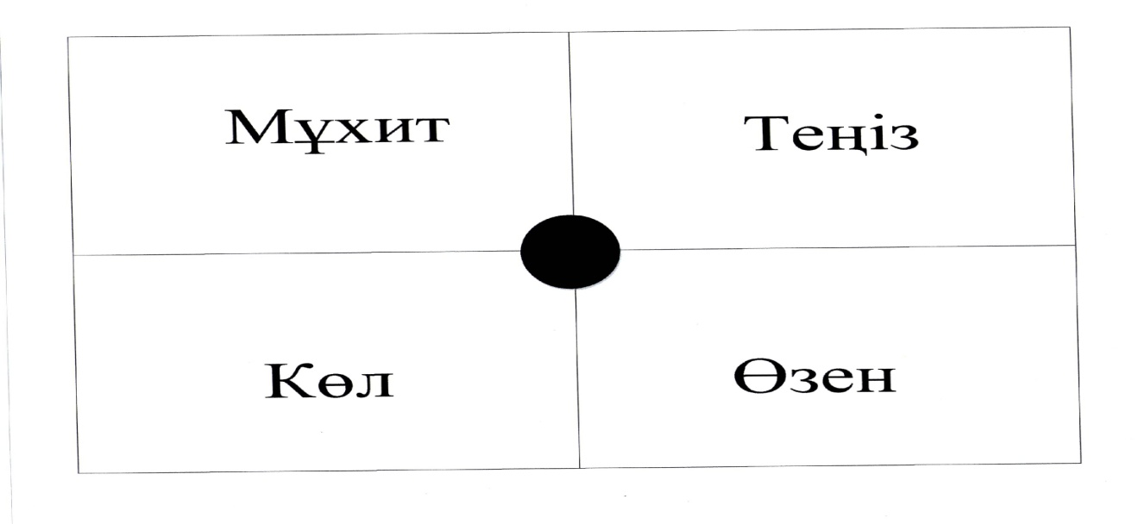 | №2 қосымша  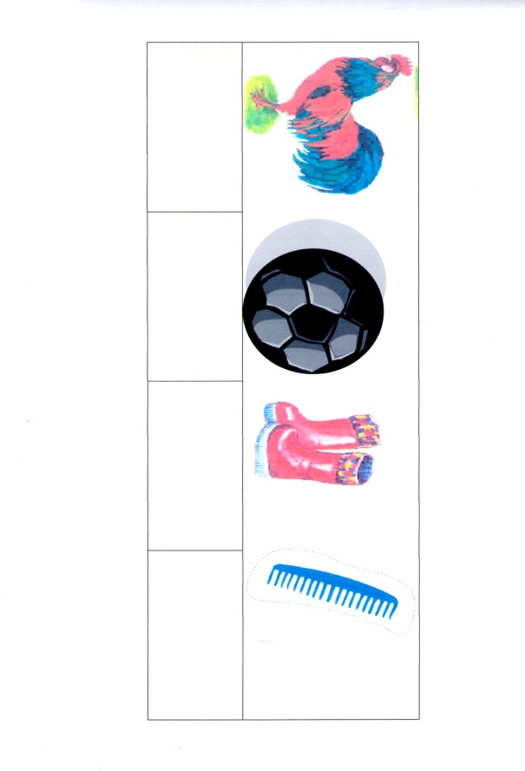
№3 қосымша  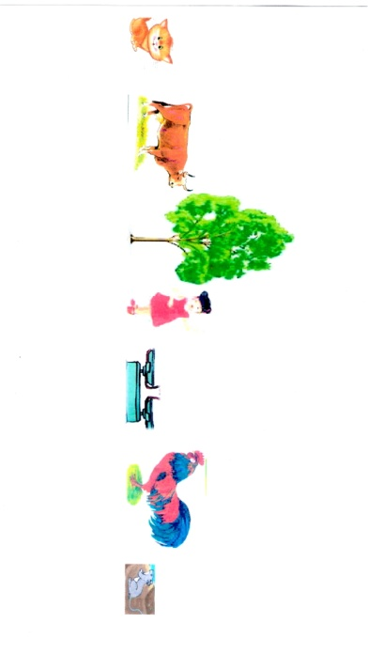 | №4 қосымша  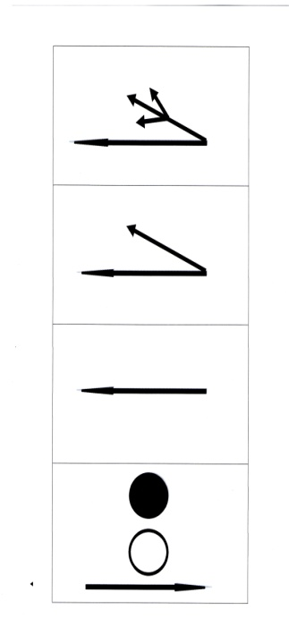

№5 қосымша
